

Pressmeddelande 2020-01-29

**ULF LUNDELL TAR SOMMARTURNÉN TILL FURUVIK**

**Det är få artister som har en så trogen publik och inget säger sommar så mycket som en konsert med Ulf Lundell. Gävleborgspubliken gick man ur huse 2019 för att se honom spela på Furuvik och i år är det dags igen. Den 17 juli kl. 20.00 kliver han återigen ut på Furuviks Stora Scen i ett stopp på sin sommarturné.**

*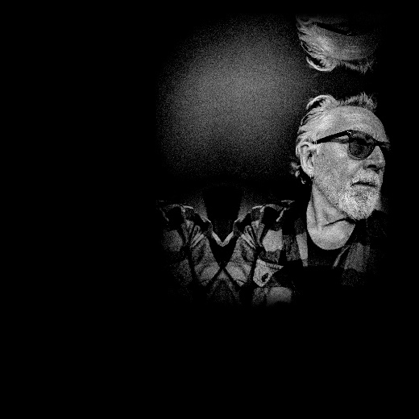"Tack för 2019 och tack för uppslutningen på julgigen på Berns 22, 23 december!  
Nu, äntligen, är helgerna över, det är Vardag igen.  
oxveckor och fattigmånad. Men ljusare om mornarna och ljusare om kvällarna eller i alla fall vid fyra halv fem. Det tar sej. Snart kommer lärkan, snart kommer tranorna.  
Så varför inte en sommarturné när vi är igång?  
Jag tror vi börjar i Kiruna. Där har jag spelat en gång innan. Om man tror sej vara en stor mänskovarelse eller artist ska man sätta upp en scen i det landskapet däruppe så återgår man omgående till ödmjukare storlekar. Mäktigt mäktigt. Till Norge också och lite överallt.  
Hoppas vi slipper åka i Dolly Partons buss som vi gjorde sommar 10. Den var i budoirigaste laget, rött och glitter och ljuskrona och badkar. Men man vet aldrig.  
Står ni på benen så står vi på benen. Min ambition är som alltid på repetitionerna, att komma ner till 2.15 max. Hittills har det inte funkat, men det sitter nån på min axel och viskar: vet du hur gammal du är, grabben?  
Jag ser att, som det ser ut för dagen, vi slutar i den legendariska ladan i Mariebergsskogen, Karlstad. På den scenen har The Who och allt möjligt spelat och Jimi Hendrix. Han hade, tro det eller ej, ett sjölejon som förband. Det kommer inte vi att ha. Det blir extremt trångt och bullrigt, men det får bli en hyllning till hela rock- och pophistorien, på något sätt. Bara att tränga in dagen i den gårdagen får anses vara en hyllning nog. Och allt där emellan. Det blir väldigt ljust i Kiruna och det lär blir magiskt augustimörkt i Karlstad. Och skrikande tornsvalor över ruinen i Borgholm och allt möjligt. Lika bra att börja skruva på en låtlista. Låt oss göra en enkät: på rockhead ulflundell.com kan föreslås: som här måste ni spela, dom här får ni absolut inte spela, vi har hört dom till leda. Det kan blir en skärmytsling av diverse känsloöverslag och delade smaker!*

*See you!*

*Ulf Lundell"*

För mer informationkontakta Nina Tano, VD på Furuvik på telefon 010-708 79 18 eller   
e-mail [nina.tano@furuvik.se](mailto:nina.tano@furuvik.se). För pressbilder besök vår Bildbank [bilder.parksandresorts.com/furuvik](http://bilder.parksandresorts.com/furuvik/)

**FURUVIKS STORA SCEN 2020**  
Följande konserter är hittills bokade till Furuviks Stora Scen:

Bryan Ferry – 30 maj kl. 20.00  
Ulf Lundell – 17 juli kl. 20.00

Ace Frehley – 18 juli kl. 20.00

Lars Winnerbäck – 26 juli kl. 20.00

Melissa Horn – 1 augusti kl. 20.00